# **DOCUMENTO DE FORMULACIÓN:**

# CONSTRUCCIÓN DE 8 AULAS ESCOLARES EN EL MUNICIPIO DE LÓPEZ DE MICAY, CAUCA, OCCIDENTE.

# **TABLA DE CONTENIDO**

INTRODUCCIÓN 4

1. GENERALIDADES DEL PROYECTO 5

1.1. IDENTIFICACIÓN DEL PROYECTO 5

1.1.1 Nombre del Proyecto 5

1.1.2 Ubicación 5

1.1.3 Fase del Proyecto 6

1.1.4 Alcance 6

1.1.5 Duración del Proyecto 6

1.1.6 Costo Total del Proyecto 6

1.1.7 Financiación del Proyecto 6

1.2 INFORMACIÓN SOBRE LA ENTIDAD EJECUTORA DESIGNADA 6

1.2.1 Información básica de la entidad. 6

1.2.1 Generalidades del Municipio. 6

2. IDENTIFICACIÓN DE LA NECESIDAD 7

2.1 CONTRIBUCIÓN DEL PROYECTO A LA PÚBLICA. 7

2.1.1 Concordancia y pertinencia del proyecto con el Plan Nacional de Desarrollo. 7

2.1.2 Concordancia del proyecto con el Plan Municipal de Desarrollo. 7

2.2 ANÁLISIS DE PARTICIPANTES 7

2.3 IDENTIFICACIÓN Y DESCRIPCIÓN DEL PROBLEMA. 8

2.3.1 Problema Central 8

2.3.2 Antecedentes 8

2.3.2 Justificación del Proyecto 8

2.3.3 Magnitud Actual del Problema 9

2.3.4 Árbol de Problemas 9

2.4 POBLACIÓN AFECTADA Y OBJETIVO POR EL PROBLEMA 9

2.4.1 Caracteristicas demograficas de la población 10

2.5 OBJETIVOS GENERAL Y ESPECÍFICO 10

2.5.1 Objetivo General 10

2.5.2 Árbol de Objetivos. 10

3. ALTERNATIVA 11

3.1 PREPARACIÓN DE LA ALTERNATIVA 11

3.1.1 Nombre de la Alternativa 11

3.1.2 Descripción de la Alternativa 11

3.2 ESTUDIO DE NECESIDADES 11

3.2.1 Ingresos y Beneficios de la Alternativa 11

3.2.2 Costos de la Alternativa y Cronograma 12

3.2.3 Análisis de Riesgos 12

4. BIBLIOGRAFÍA 13

# **INTRODUCCIÓN**

El Departamento del Cauca por sus características geográficas, la variedad étnica, cultural y su gran dispersión poblacional, han sido los factores que en el sector educativo han generado gran variedad de aspectos que han influenciado en el desarrollo normal de las actividades académicas en los establecimientos educativos de los municipios no certificados del Departamento del Cauca.

El Estado colombiano en cuanto a la calidad de educación, reglamenta que se debe asegurar el total cumplimiento al derecho a la educación que tienen todos los habitantes en condiciones equitativas, así como la permanencia o articulación desde la etapa preescolar hasta la educación superior. Por lo anterior, para el municipio de López de Micay es de vital importancia el fortalecimiento en el sector educativo para su población, por lo que se hace necesario el mejoramiento en la calidad del servicio educativo, ampliación de la cobertura y la adecuación y mejoras de las instalaciones educativas.

Se puede hablar de una educación de calidad, si ésta es capaz de llegar a la totalidad de sus ciudadanos, con unos aprendizajes que les aseguren un desempeño satisfactorio en la sociedad misma. Una educación que trascienda a través de los proyectos pedagógicos y que pueda generar un impacto en el desarrollo de la comunidad.

Con base en lo anterior, el presente proyecto pretende atender la problemática presentada en la zona rural del municipio, referente al alto nivel de deserción evidenciado en las instituciones a través de la construcción de aulas escolares que permitan brindar una educación de calidad y garantizar la permanencia de los estudiantes matriculados.

El presente documento está compuesto por tres capítulos, el primero de ellos desarrolla las generalidades del proyecto, el segundo identifica las necesidades para posteriormente pasar al planteamiento del problema centra, como también del objetivo general. Por último, se encuentra la descripción y análisis de la alternativa que pretende dar solución al problema inicialmente planteado.

# **1. GENERALIDADES DEL PROYECTO**

# **1.1. IDENTIFICACIÓN DEL PROYECTO**

# **1.1.1 Nombre del Proyecto**

Construcción de 8 aulas escolares en la zona rural del municipio de López de Micay, Cauca, Occidente.

# **1.1.2 Ubicación**

Municipio de López de Micay, departamento del Cauca.

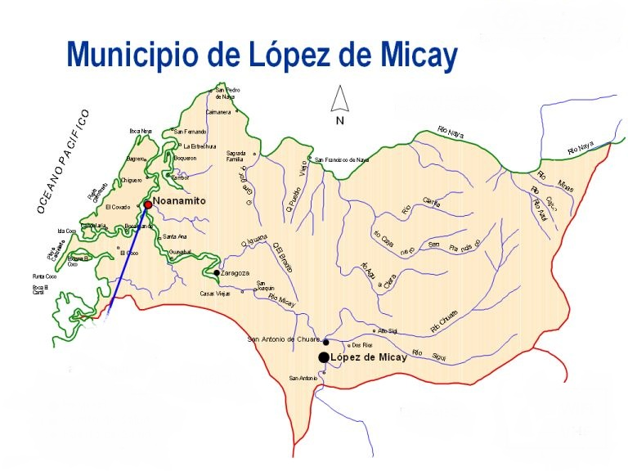

Fuente: Gobernación del Cauca

# **1.1.3 Fase del Proyecto**

Fase III (Factibilidad)

# **1.1.4 Alcance**

Construir 8 aulas escolares en los corregimientos de Las Cruces, Juan Cobo, San Isidro y Playa Grande del menipeo de López de Micay, departamento del Cauca.

# **1.1.5 Duración del Proyecto**

* El tiempo de ejecución física del proyecto será de 2 años (2017-2018)
* El tiempo de ejecución financiera del proyecto será de 2 años (2017-2018)

# **1.1.6 Costo Total del Proyecto**

El proyecto tiene un costo total de **COP $1.419.432.133** (MIL CUATROCIENTOS DIECINUEVE MILLONES CUATROCIENTOS TREINTA Y DOS MIL CIENTO TREINTA Y TRES).

# **1.1.7 Financiación del Proyecto**

La etapa de inversión del proyecto se financiará con recursos del Fondo de Compensación Regional.

# **1.2 INFORMACIÓN SOBRE LA ENTIDAD EJECUTORA DESIGNADA**

# **1.2.1 Información básica de la entidad.**

* **Municipio:** López de Micay
* **Representante Legal de la Entidad:** Wilmer Adher Riascos Arboleda - Alcalde
* **Dirección:** Alcaldia Municipal, Carrera 2 No 5 - 07
* **Correo Electrónico:** [contactenos@lopezdemicay-cauca.gov.co](mailto:contactenos@lopezdemicay-cauca.gov.co)

# **1.2.1 Generalidades del Municipio.**

* **Localización y límites del municipio:** López de Micay está ubicado al noroccidente del Departamento del Cauca, en la Costa Pacífica, entre las coordenadas 730.000 a 852.000 de latitud norte, y 905.000 a 1030.000 de longitud oeste. Situado a 400 km de la capital del Departamento, Popayán. El municipio limita al norte con el municipio de Buenaventura, perteneciente al departamento del Valle del Cauca, sur: con los municipios de Timbiqui y el Tambo, Oriente: con los municipios de Suárez, Morales y Buenos Aires y al Occidente: con el Océano Pacifico.
* **Extensión área urbana:** 265,18 Km2 – 8.18%
* **Extensión área rural:** 2975,82 Km2 – 91.82%
* **Altitud de la cabecera municipal:** 2.500 metros sobre el nivel del mar.
* **Población:** El municipio de López de Micay cuenta con una población de 20.446 habitantes, de ellos 10.500 son hombres y 9946 mujeres, que corresponden al 51,36% y 48.64% respectivamente. (DANE, Demografía y Población, 2005. Proyecciones a 2016). De acuerdo con la distribución de la población por área geográfica, se encuentra que el 28% está ubicada en la cabecera municipal y el 72% habita en el sector rural. Igualmente, el municipio cuenta con la presencia de cuatro resguardos indígenas con una población de 493 habitantes.

# **2. IDENTIFICACIÓN DE LA NECESIDAD**

# **2.1 CONTRIBUCIÓN DEL PROYECTO A LA PÚBLICA.**

# **2.1.1 Concordancia y pertinencia del proyecto con el Plan Nacional de Desarrollo**.

**Plan Nacional de Desarrollo:** Prosperidad para Todos (2010 – 2014)

**Programa:** Fomento de la Cultura y Educación de la Propiedad Intelectual

**2 1.2 Concordancia del proyecto con el Plan Departamental de Desarrollo.**

**Plan Departamental de Desarrollo:** Cauca Territorio de Paz (2016 - 2014)

**Programa:** Ambientes y espacios escolares para la paz.

# **2.1.2 Concordancia del proyecto con el Plan Municipal de Desarrollo.**

**Plan Departamental de Desarrollo:** El tiempo de la gente (2016 - 2014)

**Programa:** Sector Infraestructura Estratégica

# **2.2 ANÁLISIS DE PARTICIPANTES**

Los participantes involucrados en el proyecto se encuentran diferenciados por entidades estatales y beneficiarios.

Entre las entidades estatales se encuentran el Departamento del Cauca y la Alcaldía municipal de López de Micay, en calidad de cooperantes referentes al apoyo técnico de la presentación del proyecto y aporte de recursos.

Como beneficiarios se encuentra la comunidad perteneciente a los corregimientos de Las Cruces, San Isidro, Juan Cobo y Playa Grande.

# **2.3 IDENTIFICACIÓN Y DESCRIPCIÓN DEL PROBLEMA.**

# **2.3.1 Problema Central**

Altos niveles de deserción educativa en la zona rural del municipio López de Micay.

# **2.3.2 Antecedentes**

El municipio de López de Micay posee una infraestructura escolar de sesenta y cinco (65) sedes en todo el territorio, dos (2) se encuentran localizadas en la Cabecera Municipal y el resto distribuidas en los demás corregimientos. Cabe resaltar que, de esas sedes, cinco (5) son centros educativos y siete (7) son instituciones educativas (Plan de Desarrollo “El tiempo de la Gente 2016-2019”). Para afrontar la problemática existente referente a la deficiente infraestructura educativa con la que cuenta el municipio, el Plan de Desarrollo “El tiempo de la Gente 2016 - 2019” plantea la construcción de ocho infraestructuras educativas en el municipio, al igual que la implementación de cuatro acciones estratégicas que generen una disminución en la deserción escolar.

Igualmente, el Plan de Desarrollo “Cauca Territorio de Paz 2016-2019”, en su programa Ambientes y espacios escolares para la paz, plantea una meta para la construcción de 120 aulas durante el período de gobierno vigente en el Departamento del Cauca.

Por otro lado, conforme al documento de CONPES 3831 del año 2015, los proyectos en infraestructura educativa cofinanciados en el Departamento del Cauca, según recursos de la participación de la Ley 21 entre 2010 – 2014, son 184 proyectos por un valor de $35.463 millones de pesos. Igualmente, el documento presenta un total de 474 aulas requeridas en el año 2013 para la implementación de jornada única en el departamento. Igualmente, la inversión en infraestructura educativa con recursos de SGR entre los años 2012 – 2014 para el departamento del Cauca alcanzaron un valor de $22. 863 millones de pesos.

# **2.3.2 Justificación del Proyecto**

López de Micay es uno de los municipios en mayor condición de vulnerabilidad debido a las diferentes problemáticas por las que se encuentra afectado, como lo son el aislamiento por la localización del municipio, la presencia de grupos al margen de la ley, la poca atención de los entes gubernamentales y principalmente la baja calidad en la educación, teniendo un índice alto de analfabetismo y de deserción escolar.

La prestación del servicio educativo en el municipio tiene una cobertura muy baja, alcanzando solo a cubrir un 70% de la población en edad estudiantil. Entre los principales problemas que generan esta situación, se encuentran la mala dotación en infraestructura educativa en la mayoría de instituciones ubicadas en zonas rurales, causando un porcentaje de deserción escolar en secundaria del 17% y en primaria alcanza un 30%. El municipio de López de Micay cuenta con 58 escuelas, 2 en el casco urbano y 56 en zona rural en la que se educan un total de 3.521 estudiantes.

# **2.3.3 Magnitud Actual del Problema**

El deterioro en infraestructura física de las aulas en las escuelas del área rural del municipio, limitan la permanencia y culminación del año escolar en los estudiantes matriculados, generando altos niveles de deserción escolar, problemas intrafamiliares, al igual que el aumento en costos debido al traslado hacia otras instituciones educativas.

# **2.3.4 Árbol de Problemas**

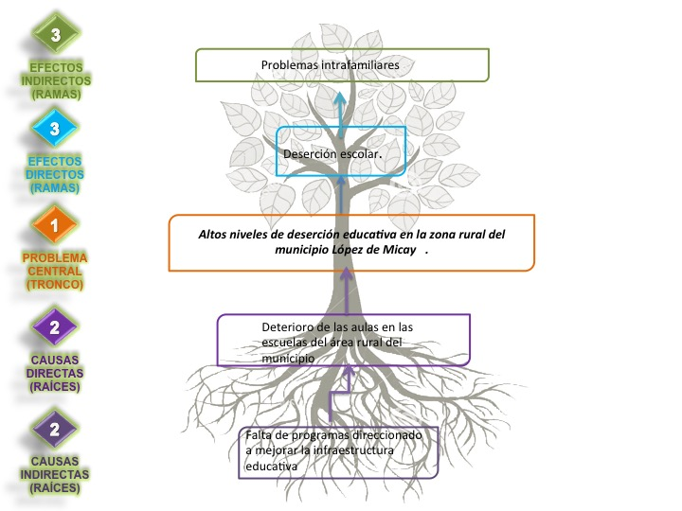

# **2.4 POBLACIÓN AFECTADA Y OBJETIVO POR EL PROBLEMA**

Desde la estructuración del proyecto, este se encuentra direccionado a la zona rural del municipio de López de Micay, identificando una población objetivo y afectada similar para ambos casos. Teniendo en cuenta que desde la priorización de necesidades del plan de desarrollo municipal y a partir de su estrategia de construcción de infraestructura educativa, se evidencio que el problema se focaliza en cuatro corregimiento principales del municipio, por lo que el proyecto plantea la solución al problema centrado en estas poblaciones.

La población beneficiaría y afectada se encuentra identificada por el número de estudiantes matriculados en nivel de primaria y secundaria del corregimiento de Las Cruces, San Isidro, Juan Cobo y Playa grandea del municipio de López de Micay, generando un valor de 202 personas.

# **2.4.1 Características demográficas de la población**

Las características demográficas se identifican respecto al género y rango de edad de los estudiantes.

**Género:**

* Mujer: 110
* Hombre: 92

**Edad:**

* Edad (0-6): 25
* Edad (7-14): 177

# **2.5 OBJETIVOS GENERAL Y ESPECÍFICO**

# **2.5.1 Objetivo General**

Garantizar la cobertura escolar en la zona rural del municipio López de Micay

# **2.5.2 Árbol de Objetivos.**

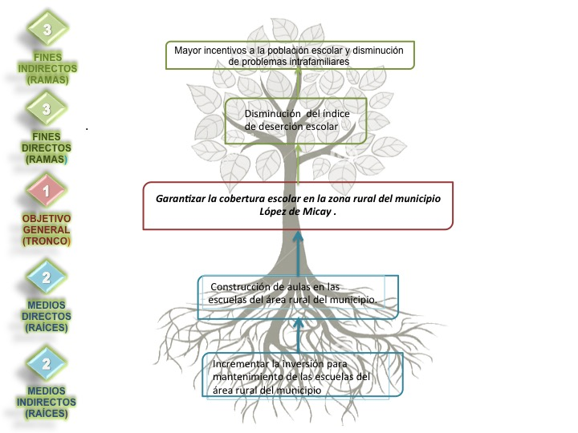

# **3. ALTERNATIVA**

# **3.1 PREPARACIÓN DE LA ALTERNATIVA**

# **3.1.1 Nombre de la Alternativa**

Construcción de ocho aulas en las instituciones educativas del área rural del municipio de López de Micay.

# **3.1.2 Descripción de la Alternativa**

Cada aula tiene un área construida de 51.07 metros cuadrados, para un total de 171 metros cuadrados por sede escolar. Las aulas a construir contaran con una cimentación con zapatas cuadradas, pedestales en concreto, vigas de cimentación, losa de entrepiso, paredes de mampostería en bloque de concreto, columnas, cielorraso, cubierta en teja termo acústica, piso en cerámica, carpintería metálica en puertas y ventanas, muros estucados y pintados, igualmente con sus instalaciones eléctricas de interruptores, tomas y lámparas. Además, contará con rampas de acceso para discapacitados lo cual hace más incluyente el diseño a la comunidad.

# **3.2 ESTUDIO DE NECESIDADES**

# **3.2.1 Ingresos y Beneficios de la Alternativa**

* El primer beneficio se encuentra relacionado como social afectando a la comunidad en general, debido a la generación de empleo a la mano de obra no calificada rural.

|  |  |  |  |
| --- | --- | --- | --- |
| **Año** | **Cantidad** | **Valor Unitario** | **Valor total** |
| 2017 | 35 | 7.000.000 | 245.000.000 |
| 2018 | 35 | 8.000.000 | 280.000.000 |
| 2019 | 0 | 0 | 0 |

* El segundo beneficio es el ahorro en gastos de transporte por el desplazamiento a otras entidades educativas

|  |  |  |  |
| --- | --- | --- | --- |
| **Año** | **Cantidad** | **Valor Unitario** | **Valor total** |
| 2017 | 0 | 0 | 0 |
| 2018 | 220 | 2.200.000 | 484.000.000 |
| 2019 | 220 | 2.200.000 | 484.000.000 |

* El tercer beneficio es el ahorro en consultas de atención por problemas intrafamiliares.

|  |  |  |  |
| --- | --- | --- | --- |
| **Año** | **Cantidad** | **Valor Unitario** | **Valor total** |
| 2017 | 0 | 0 | 0 |
| 2018 | 100 | 400.000 | 40.000.000 |
| 2019 | 50 | 400.000 | 40.000.000 |

# **3.2.2 Costos de la Alternativa y Cronograma**



# **3.2.3 Análisis de Riesgos**



# **4. BIBLIOGRAFÍA**

PDM, López de Micay. (2016). Plan de Desarrollo Municipal "El Tiempo dela Gente 2016-2019". López de Micay – Cauca.

PDD, Cauca. (2016). Plan de Desarrollo Departamental "Cauca, Territorio de Paz 2016-2019".

PND, Colombia. (2016). Plan Nacional de Desarrollo "Prosperidad para Todos 2010-2014".

CONPES 3831. (2015). Declaración de importancia estratégica del Plan Nacional de Infraestructura Educativa para la implementación de la jornada única escolar.